МКОУ «Шаласинская СОШ» прошили мероприятия посвященные
Дню учителя: «Спасибо Вам, Учителя!»

Цели: воспитание у учащихся уважительного отношения к учителю, труду педагога.
Задачи: формирование доброжелательных отношений между учащимися и педагогами, развитие творческих способностей учащихся.

Оборудование: Выставка рисунков детей: «Мой любимый учитель».
Ведущие мероприятия: Османова Лейла и Магомедова Разият.
- Построение учащихся.
- Поздравительное слово администрации школы.
- Сценарий мероприятия.
- Стихи учащихся 1-го класса.
- Праздничный концерт.
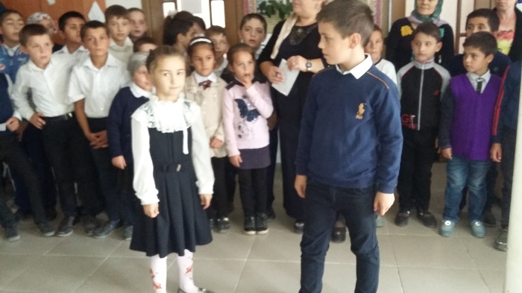

- Выставка рисунков.
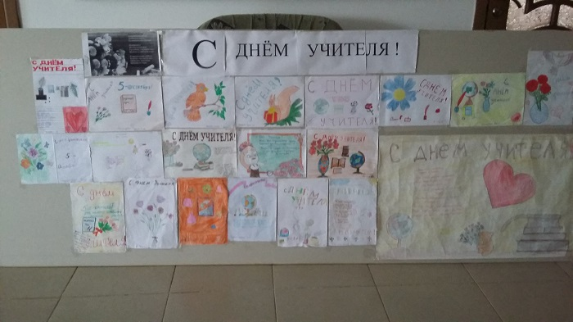
- Гость мероприятия ветеран педагогического труда Абдурашидов Амирхан- заслуженный учитель России.
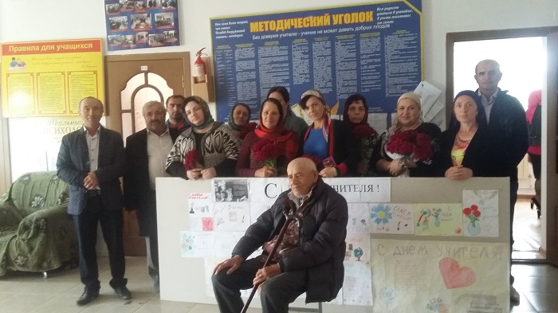

Зам дир по ВР: Абдусаламов А.Ш.

